DRAGI ŠESTOŠOLEC, DRAGA ŠESTOŠOLKA!
Napotki na nadaljnje delo in ocenjevanje na daljavo
OCENJEVANJE GLASBILA
V naslednjem tednu boste dobili rešitve preverjanja znanja iz inštrumentalne glasbe. Čestitam številnim za odlično rešene naloge!
Veliko vas je izdelalo čudovita in izvirna glasbila! Samo nekaj jih pripenjam kar v ta dokument, avtorji naj ostanejo še skrivnost Nekateri ste tudi zaigrali in zapeli, čudovito!
Ker se vrnitev v šolo odmika, bomo vaša glasbila ocenili kar na daljavo. Kdor glasbila še ni naredil oziroma ni zadovoljen s svojim delom, lahko to še stori.

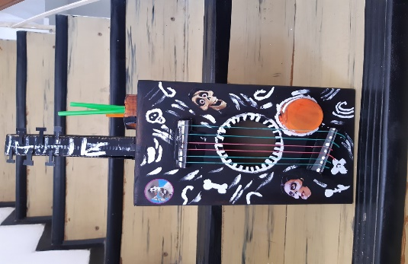
Kriteriji za ocenjevanje glasbila:
izvirnost: 2 točki
igranje na dva različna načina: 2 točki
estetska oblikovanost: 2 točki
domiselno poimenovanje: 1 točka
predstavitev v wordovem dokumentu (3 točke)
- poimenovanje glasbila
- razlaga dveh načinov igranja
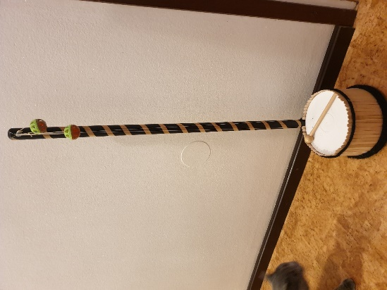
- uvrstitev v skupino glasbil
- fotografija
- jezikovna pravilnost zapisa
10, 9 točk: odlično 5
8 točk: prav dobro 4
7 točk: dobro 3

NAPOTKI ZA DELO 7. IN 8. TEDNA
OPERA IN OPERETA
V naslednjih 14 dneh boš spoznaval pomembno glasbeno zvrst, opero, in njeno sorodnico, manj zahtevno opereto.
ZANIMIVOST:
V mladinski operi Všeč si mi je pred dvema letoma uspešno sodelovala tudi naša učenka Lucija Kramar. Oglej si posnetek, v katerem o operni predstavi spregovorijo tvoji vrstniki, potem pa se loti spoznavanja te glasbene zvrsti s pomočjo ppt-ja v priponki.
NAPOTEK ZA DELO:
Pozorno si oglej slike, preberi razlage in poslušaj zanimive in izbrane operne posnetke. Na zadnji drsnici imaš napisano, kaj prepiši v zvezek.
Za delo imaš na voljo 14 dni. Veliko veselja ob spoznavanju in poslušanju opernih melodij!
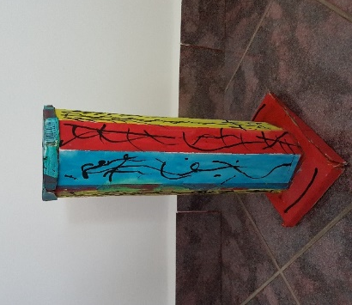
PPt o operi in opereti najdeš med delovnim gradivom.

Lucija je spregovorila o sodelovanju pri operi Všeč si mi:
https://www.youtube.com/watch?v=90DhVac2BUc
Celoten posnetek opere Všeč si mi, ki govori o problematiki beguncev, si bomo ogledali v nadaljnjih urah.
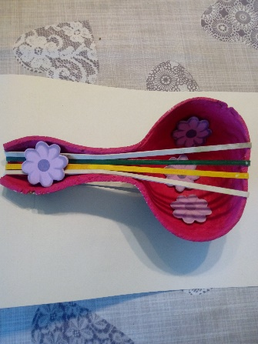
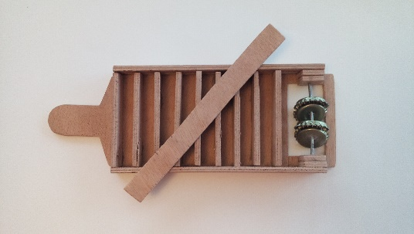

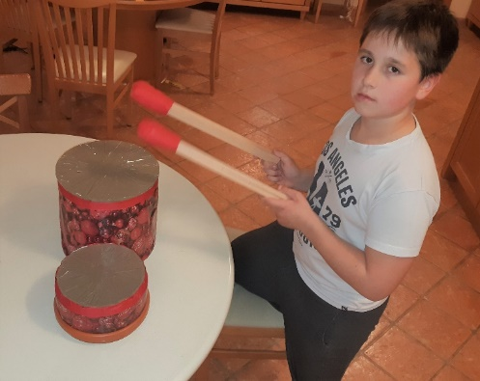
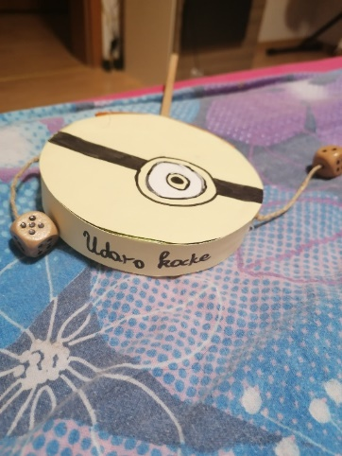
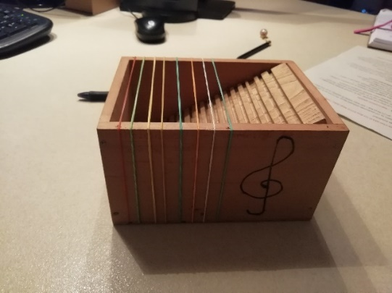

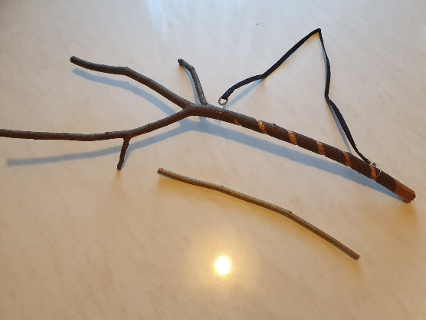
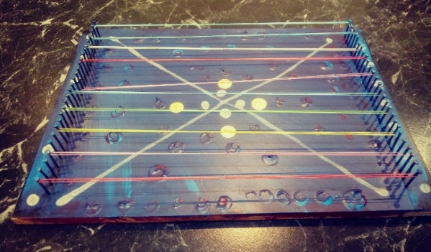
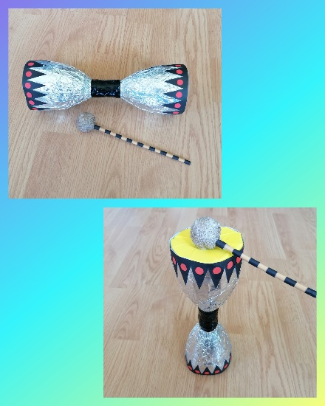
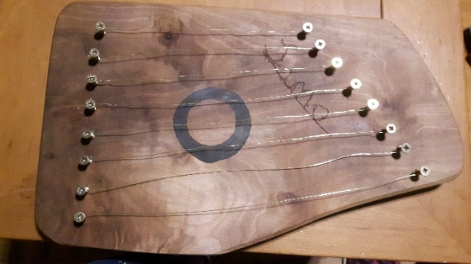
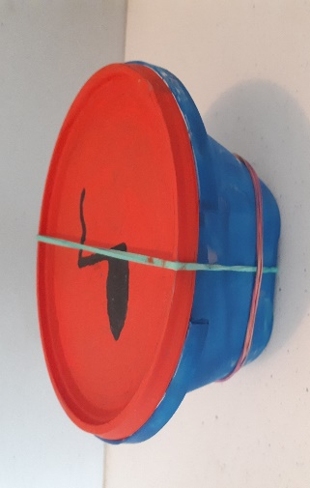
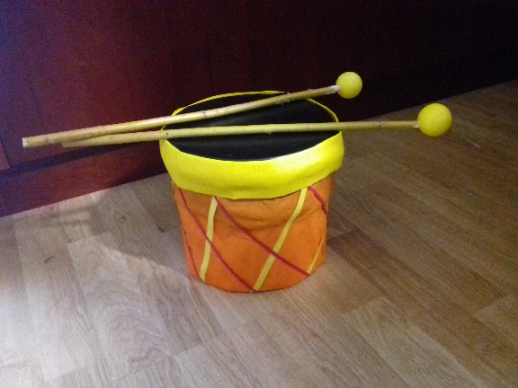
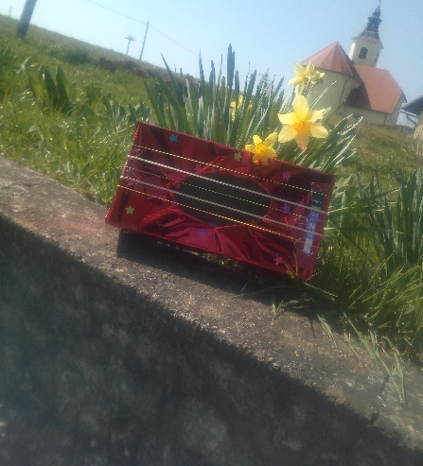
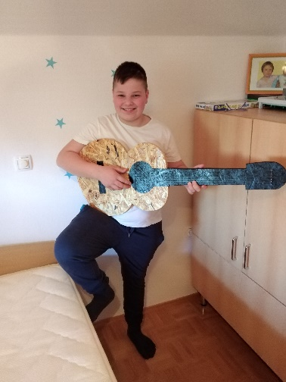
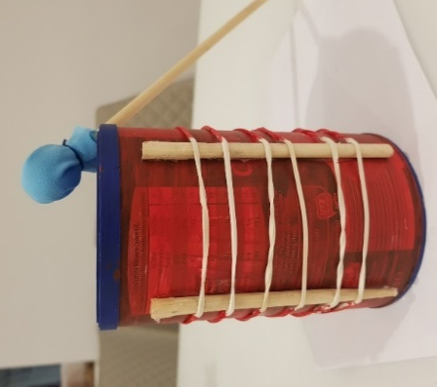
Blaž je na glasbilo tudi zaigral

